**坐骨神经痛**

坐骨神经痛是一常见的病，是因坐骨神经受到压迫而引起的症状。坐骨神经是由几条不同的脊柱神经组成，包括第四、第五腰神经和第一至第三组神经。这条神经由腰部，经臀部，伸延至大腿后部、小腿和脚部。当坐骨神经受到压迫时，这条神经便会出现疼痛，引起坐骨神经痛的症状。虽然坐骨神经源于腰部，坐骨神经痛患者多不会投诉腰痛。疼痛多见于臂部、大腿或小腿外则。

坐骨神经痛的病因

　　坐骨神经痛的病因很多，腰部椎间盘脱出，梨状肌综合症，椎管狭窄、瘤肿等病痛却可起坐骨神经痛。在众多的病因中，腰椎间盘突出是最常见的病因。

　　椎间盘处于椎骨之间，它的主要功能在于使其上其下的椎骨能活动。椎间盘主要有两部分，在外的是纤维包裹，包着在内的髓核。髓核随着活动而改变位置。后伸时髓核前移；相反前俯时髓核后移。

　　长时间重复俯身向前时，髓核后移，这牵拉在后的纤维环。当压力持续时，纤维环就会被拉裂。结果，髓核会从破裂的纤维环溢出。当突出的椎间盘碰到腰神经，神经就会发炎，从而引起疼痛。

坐骨神经痛的症状

1. 坐骨神经痛症状主要表现在患者通常都会诉说在早上醒来时，腰和大腿或小腿疼痛加剧。在起床后一小时，疼痛会慢慢减轻。

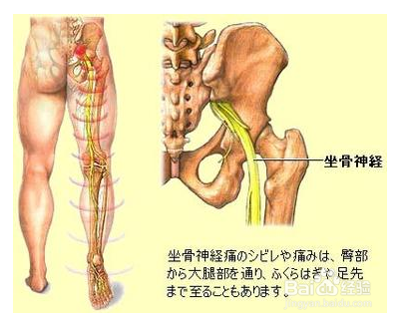2

1. 纵坐起身时症状加剧。久行或久站亦会加剧痛楚。咳嗽，打喷嚏或用力排便都会加剧痛楚。相反，躺下来时症状会缓减。

**坐骨神经痛症状：**病人腰部不能直立，他要屈膝、屈髋，走路的时候脚尖沾地，脚部不敢完全踩实；

**坐骨神经痛原因：**

腰源性的：腰椎间盘突出，腰椎的骨性关节炎，腰椎管狭窄，骶髂关节的损伤，骶髂关节炎；

非腰源性的：坐骨神经走形部位周边的组织，压迫坐骨神经；

**坐骨神经痛治疗方法：**

对因治疗，如果病因是腰源性的，比如是腰椎间盘突出，就要按腰椎间盘突出的治疗方法；

如果病因是周围组织卡压，就要搞清楚周围组织的原因，把肌肉放松或者把炎症解除，坐骨神经疼就会明显的缓解；

**坐骨神经痛药物治疗：**

消炎药 激素类药物等西药，温经散寒的中药起效快，副作用小，比如腰痛宁胶囊；

**黄酒送服中药有优势：**

特别是寒湿阻络这种类型的病人配合一些中药，同时配合温黄酒送服，能够更好发挥药物疗效，温经通络；